Nome: |  |  | Data: ___/___/2020
Unidade Escolar: |  |  | Ano: 3º
Componente Curricular: Língua Portuguesa
Tema/ Conhecimento: Texto Instrucional - Receita
Códigos de Habilidades: (EF03LP11-A) Ler e compreender, com autonomia, textos injuntivos instrucionais, como receitas, manual de instrução, considerando a situação comunicativa e o tema/assunto do texto. (EF03LP11-B) Compreender que os textos injuntivos instrucionais apresentam estrutura específica: verbos imperativos, indicação de passos a serem seguidos, bem como mescla de palavras, imagens e recursos gráfico-visuais. (EF03LP14-C) Produzir textos injuntivos instrucionais, com a estrutura própria desses textos, como verbos imperativos, indicação de passos ser seguidos, e mesclando palavras, imagens e recursos gráficos visuais, considerando a situação comunicativa e o tema/assunto do texto.

Receita é um gênero textual que tem a função de ensinar alguém a preparar um alimento. É comum que venha dividido entre ingredientes e modo de preparo. O tempo verbal que usamos no texto da receita é o Modo Imperativo - que indica um pedido ou uma ordem. Exemplo: Faça, limpe, mexa, sirva...

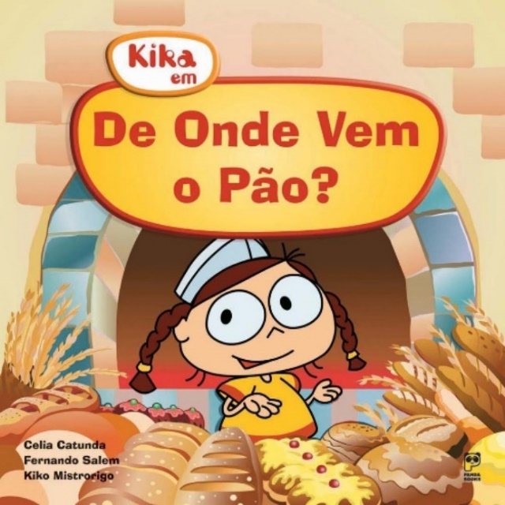
Disponível em: http://www.mundoovo.com.br/2013/alternativas-saudaves-para-festas/pig-bun-themoonblushbaker/. Acessado em 31 de mar. de 2020.
PÃO DE MINUTO

INGREDIENTES

2 xícaras de chá de farinha de trigo peneirada
2 ovos
2 colheres de sopa de açúcar
1 colher de sopa de manteiga ou margarina
1 colher de fermento em pó
1 colher de chá de sal

MODO DE FAZER
Peneire a farinha de trigo numa tigela, forme um buraco no centro da farinha e coloque os ovos, o açúcar, a margarina, o fermento em pó e o sal. Misture os ingredientes e amasse-os suavemente até a massa soltar das mãos. Faça bolinhos com a massa. Coloque-os em assadeira untada com manteiga ou margarina. Pincele gema de ovo nos pãezinhos, se quiser. Asse-os em temperatura média por mais ou menos 15 minutos.
Disponível em: https://misturadealegria.blogspot.com/2010/11/trabalhando-com-receitas.html. Acessado em: 30 de mar. de 2020.
1-Este texto é uma:

( ) Fábula ( ) Carta ( ) Receita

2- O que esse texto nos ensina?
______________________________________________________________________________________________________________________________________________________________________________________________________________________________

3- Qual é o título da receita? O título sempre nos dá uma pista sobre o que a receita vai preparar. Fale um pouco sobre isso.
__________________________________________________________________________________________________________________________________________________________________________________________________________________________________________________________________________________________________________________________________________________________________________________

4- Além do título, as receitas estão sempre divididas em duas partes importantes. Quais são elas?
____________________________________________________________________________________________________________________________________________________

5- O que a parte dos ingredientes nos ensina?
______________________________________________________________________________________________________________________________________________________________________________________________________________________________

6- O que a parte do modo de fazer nos ensina?

______________________________________________________________________________________________________________________________________________________________________________________________________________________________
7- Quantos ingredientes são necessários para fazer essa receita do Pão de Minuto? Quais são eles?
______________________________________________________________________________________________________________________________________________________________________________________________________________________________

Não podemos esquecer que no texto instrucional receita os verbos aparecem sempre no modo imperativo, no sentido de indicar um pedido, uma ordem.

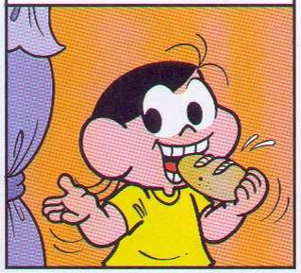

Disponível em: https://DocPlayer.com.br.Acessado em 31 de mar. de 2020.
Observe abaixo, duas instruções dadas no modo de fazer na receita do “Pão de Minuto”:

Peneire a farinha de trigo numa tigela.
Forme um buraco no centro da farinha e coloque os ovos, o açúcar, a margarina, o fermento em pó e o sal.

Essas instruções dão algumas explicações do passo a passo que deve ser feito para o “Pão de Minuto” ser preparado com sucesso.
8- Agora, identifique na receita do “Pão de Minuto” mais três ações que devem ser feitas para preparar o pão. Circule com lápis de cor as palavras que indicam essas ações (pedido, ordem).
a)_________________________________________________________________________________________________________________________________________________________________________________________________________________

b)_________________________________________________________________________________________________________________________________________________________________________________________________________________

c)_________________________________________________________________________________________________________________________________________________________________________________________________________________

9- O “Pão de Minuto” é um deliciosa pão feito com farinha de trigo.

Agora, faça uma pesquisa no caderno de receitas da sua casa, na internet, ou até mesmo converse com alguma pessoa mais velha e descubra a receita de outra quitanda que podemos fazer com farinha de trigo. Escreva essa receita e não esqueça de compartilhar com os colegas quando retornarem para a Escola. Recorte gravuras ou desenhe para ilustrar.

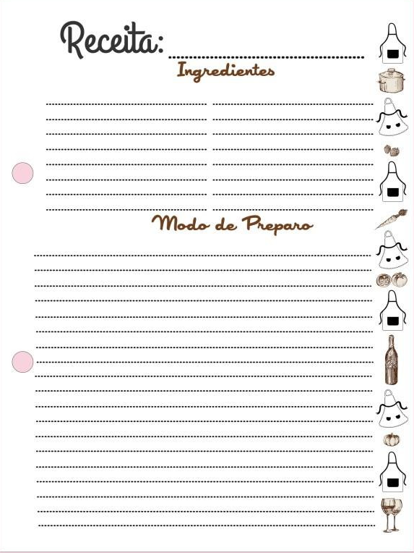
Disponível em: https://www.elo7.com.br/folhas-para-receitas/dp/94AE71. Acessado em: 31 de mar. de 2020.

10- Agora que você já descobriu tantas coisas sobre as receitas culinárias, leia as frases abaixo e classifique-as de acordo com a legenda:

( V ) Para resposta verdadeira ou ( F ) Para resposta falsa

( ) O Modo de fazer pode também ser chamado de Tempo de preparo.
( ) Os ingredientes devem ser escritos antes do Modo de fazer.
( ) Título, Ingredientes e Modo de fazer são as partes principais de uma receita.
( ) O Título da receita se refere ao alimento que será preparado.
( ) O Modo de fazer é escrito na ordem em que as ações devem ser feitas.
( ) Ingredientes devem ser listados um ao lado do outro.
( ) O Modo de fazer pode apresentar numerais para indicar a ordem em que as ações devem ser realizadas.

11- Ordene as sílabas e descubra algumas palavras:
pi – da – ta
___________
pa – so
________
pa – te – co
pacote

ca – ra – xí
____________

lhe – co – res
___________
te – lei
________
ta - la
_______

12- Magali é a boleira da Panificadora “Bom Sabor” e o bolo mais apreciado pelos clientes de lá é o “Bolo de Cenoura”. Uma cliente que compra todos os dias um pedaço do bolo pediu a ela para lhe ensinar a fazê-lo, por isso, Magali escreveu a receita.

BOLO DE CENOURA

INGREDIENTES
1copo de óleo
3 ovos inteiros
3 a 4 cenouras médias
1colher de fermento em pó
2 copos de açúcar
2 copos de farinha de trigo.

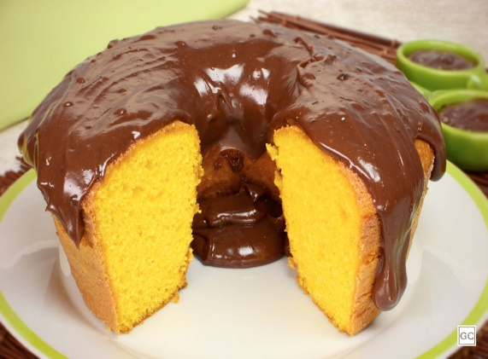

Disponível em: https://guiadacozinha.com.br/receitas/bolcenoura-com-chocolate/ Acessado em 31 de mar. de 2020
a) Essa é uma receita doce ou salgada?
____________________________________________________________________________________________________________________________________________________

b) Como você chegou à conclusão que trata de uma receita doce?
______________________________________________________________________________________________________________________________________________________________________________________________________________________________

c) Por que será que esse bolo é tão apreciado pelos clientes da Panificadora “Bom Sabor”?
______________________________________________________________________________________________________________________________________________________________________________________________________________________________

d) Com apenas essas informações, é possível fazermos esse bolo? Por quê?
______________________________________________________________________________________________________________________________________________________________________________________________________________________________

13- Eu faço assim:

MODO DE FAZER
Bater tudo no liquidificador: o óleo, os ovos e as cenouras, até ficarem bem esmagados. Colocar em uma bacia e acrescentar 2 copos de açúcar e 2 copos de farinha de trigo. Misturar tudo com 1 colher de sopa de fermento em pó. Untar bem a forma e levar ao forno pré-aquecido por aproximadamente 40 minutos.

a) Qual a parte da receita Magali havia esquecido de escrever na receita do “Bolo de Cenoura”?
____________________________________________________________________________________________________________________________________________________

b) Quais ações Magali descreveu durante o processo da receita “Bolo de Cenoura”? Circule-as com lápis de cor no texto e depois escreva as palavras nas linhas abaixo:
______________________________________________________________________________________________________________________________________________________________________________________________________________________________

14- Algumas pessoas não sabem que as ações no modo de fazer de uma receita tem que ser escritas em forma de ordem, por isso Magali escreveu assim.
Então, vamos ajudá-la reescrevendo a receita do “Bolo de Cenoura”, mas agora colocando todas as ações em forma de ordem o modo de fazer?
__________________________________________________________________________________________________________________________________________________________________________________________________________________________________________________________________________________________________________________________________________________________________________________
______________________________________________________________________________________________________________________________________________________________________________________________________________________________

Respostas:

1- ( X ) Receita

2- Esse texto nos ensina a fazer um pão.

3- O título da receita é “Pão de Minuto”. ( Pessoal )

4- Ingredientes e Modo de Fazer.

5- Essa parte nos ensina o que e o quanto devemos usar de cada ingrediente.

6-O Modo de Fazer é a parte que nos ensina o passo a passo da receita.

7- Para fazer a receita do pão de minuto são necessários 6 ingredientes e são eles: farinha de trigo, ovos, açúcar, manteiga ou margarina, fermento em pó e sal.

8-a) Misture os ingredientes.

b) Coloque-os em assadeira untada com manteiga ou margarina.

c) Pincele gema de ovo nos pãezinhos, se quiser.

9- Pessoal
10- ( V ) O Modo de fazer pode também ser chamado de Tempo de preparo.
( V ) Os ingredientes devem ser escritos antes do Modo de fazer.
( V ) Título, Ingredientes e Modo de fazer são as partes principais de uma receita.
( F ) O Título da receita se refere ao alimento que será preparado.
( V ) O Modo de fazer é escrito na ordem em que as ações devem ser feitas.
( F ) Ingredientes devem ser listados um ao lado do outro.
( V ) O Modo de fazer pode apresentar numerais para indicar a ordem em que as ações devem ser realizadas.
11-
pi – da – ta
pitada
pa – te – co
pacote
ca – ra – xí
xícara
pa – so
sopa

lhe – co –res
colheres
te – lei
leite
ta - la
lata

12-
a) Essa é uma receita doce.
b) Resposta Pessoal (espera que o estudante observe a presença do título e da ilustração sugestiva do alimento)
c) Resposta Pessoal
d) Não é possível fazermos o bolo porque uma receita só pode ser executada se tivermos o modo de preparo.
13-
a) Modo de Fazer.

b) bater; colocar; acrescentar; misturar; untar;
14-Bata tudo no liquidificador: o óleo, os ovos e as cenouras, até ficarem bem esmagados. Coloque em uma bacia e acrescente 2 copos de açúcar e 2 copos de farinha de trigo. Misture tudo com 1 colher de sopa de fermento em pó. Unte bem a forma e leve ao forno pré-aquecido por aproximadamente 40 minutos.

